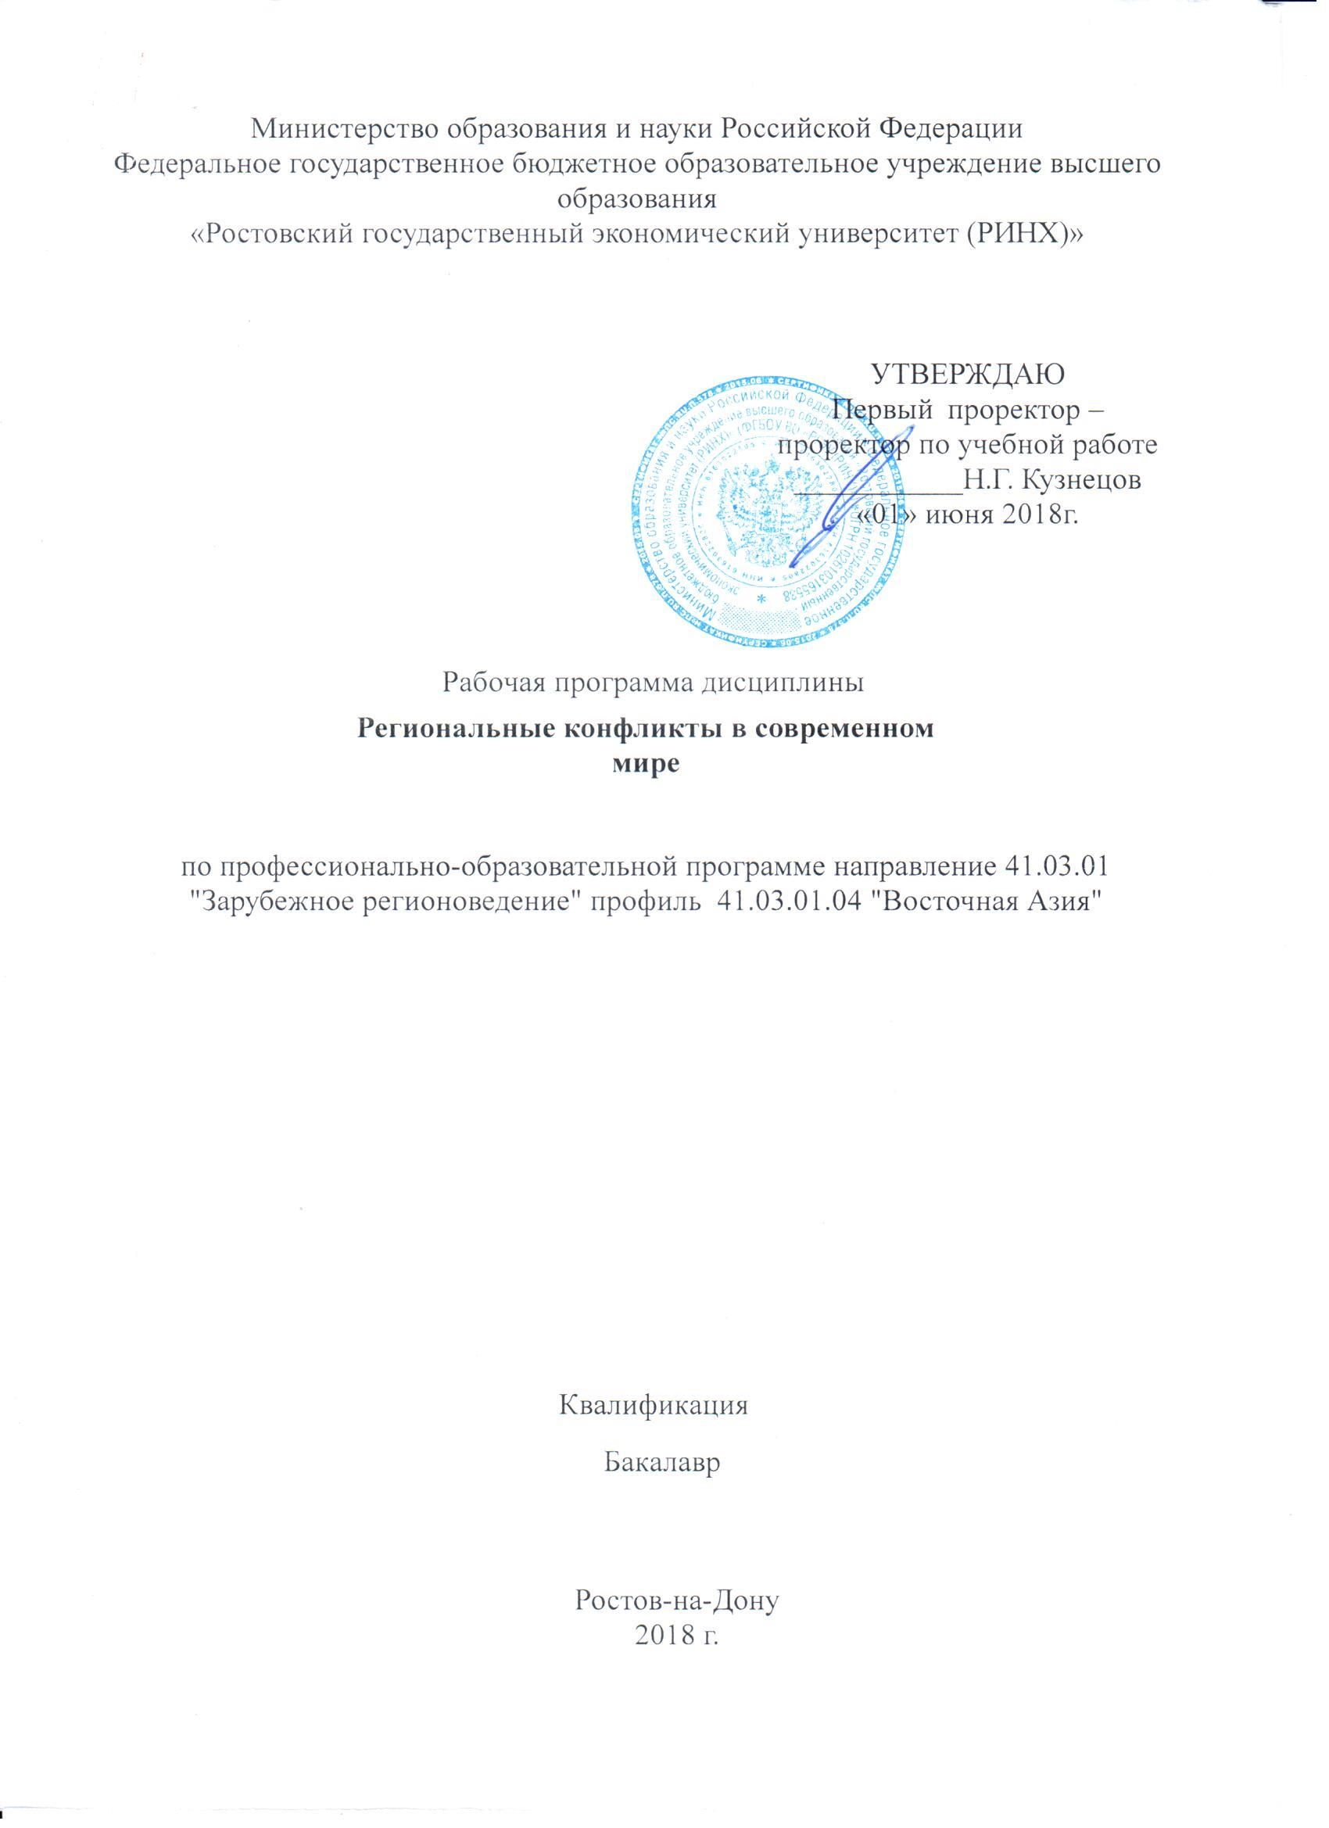

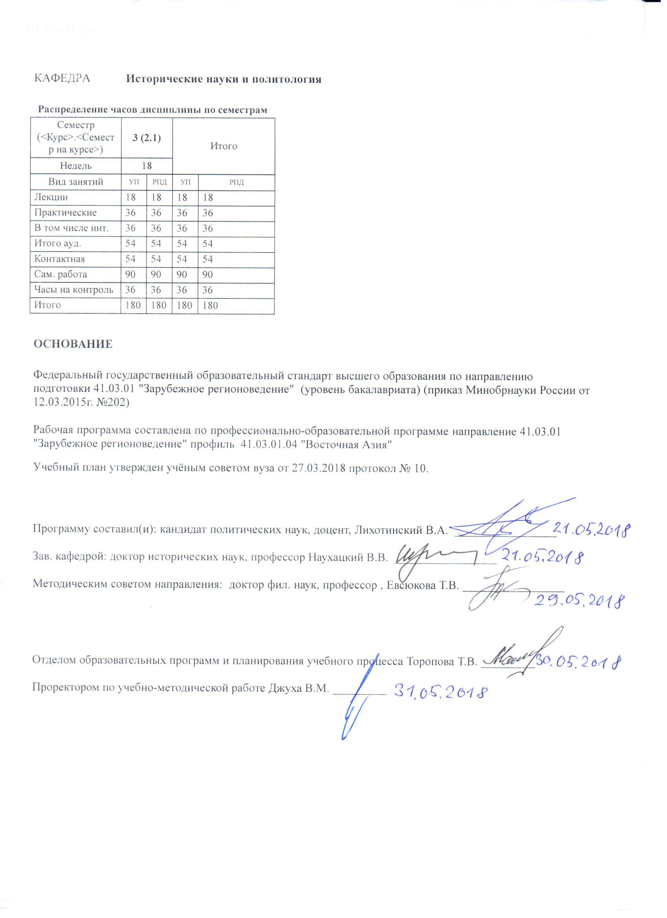

|  |  |  |  |  |  |  |
| --- | --- | --- | --- | --- | --- | --- |
|  |  |  |  |  |  |  |
|  | | | | | | |
|  |  |  |  |  |  |  |
|  |  | **Визирование РПД для исполнения в очередном учебном году** | |  |  |  |
|  |  |  |  |  |  |  |
|  | Отдел образовательных программ и планирования учебного процесса Торопова Т.В. __________  Рабочая программа пересмотрена, обсуждена и одобрена для исполнения в 2019-2020 учебном году на заседании кафедры Исторические науки и политология  Зав. кафедрой доктор исторических наук, профессор Наухацкий В.В. _________________  Программу составил(и): кандидат политических наук, доцент, Лихотинский В.А. _________________ | | | | |  |
|  |  |  |  |  |  |  |
|  | | | | | | |
|  |  |  |  |  |  |  |
|  |  | **Визирование РПД для исполнения в очередном учебном году** | |  |  |  |
|  |  |  |  |  |  |  |
|  | Отдел образовательных программ и планирования учебного процесса Торопова Т.В. __________  Рабочая программа пересмотрена, обсуждена и одобрена для исполнения в 2020-2021 учебном году на заседании кафедры Исторические науки и политология  Зав. кафедрой доктор исторических наук, профессор Наухацкий В.В. _________________  Программу составил(и): кандидат политических наук, доцент, Лихотинский В.А. _________________ | | | | |  |
|  |  |  |  |  |  |  |
|  | | | | | | |
|  |  |  |  |  |  |  |
|  |  | **Визирование РПД для исполнения в очередном учебном году** | |  |  |  |
|  |  |  |  |  |  |  |
|  | Отдел образовательных программ и планирования учебного процесса Торопова Т.В. __________  Рабочая программа пересмотрена, обсуждена и одобрена для исполнения в 2021-2022 учебном году на заседании кафедры Исторические науки и политология  Зав. кафедрой: доктор исторических наук, профессор Наухацкий В.В. _________________  Программу составил(и): кандидат политических наук, доцент, Лихотинский В.А. _________________ | | | | |  |
|  |  |  |  |  |  |  |
|  | | | | | | |
|  |  |  |  |  |  |  |
|  |  | **Визирование РПД для исполнения в очередном учебном году** | |  |  |  |
|  |  |  |  |  |  |  |
|  | Отдел образовательных программ и планирования учебного процесса Торопова Т.В. __________  Рабочая программа пересмотрена, обсуждена и одобрена для исполнения в 2022-2023 учебном году на заседании кафедры Исторические науки и политология  Зав. кафедрой: доктор исторических наук, профессор Наухацкий В.В. _________________  Программу составил(и): кандидат политических наук, доцент, Лихотинский В.А. _________________ | | | | |  |

|  |  |  |  |  |  |  |  |  |  |  |  |
| --- | --- | --- | --- | --- | --- | --- | --- | --- | --- | --- | --- |
| УП: 41.03.01_1.plx | | | | |  |  |  |  |  |  | стр. 4 |
| **1. ЦЕЛИ ОСВОЕНИЯ ДИСЦИПЛИНЫ** | | | | | | | | | | | |
| 1.1 | Целью изучения дисциплины "Региональные конфликты в современном мире" является формирование глубокого и полного представления о региональных конфликтах современности, возможных путях их профилактики, урегулирования и разрешения. | | | | | | | | | | |
| 1.2 | В результате изучения дисциплины решаются следующие задачи: формирование у будущих специалистов научного представления о региональных конфликтах; формирование представления о социально-политических проблемах , лежащих в их основе региональных конфликтов; выработка у студентов понимания источников возникновения и возможных путей урегулирования и разрешения региональных конфликтов; формирование у студентов навыков прикладных исследований конфликтов региона специализации | | | | | | | | | | |
|  |  |  |  |  |  |  |  |  |  |  |  |
| **2. МЕСТО ДИСЦИПЛИНЫ В СТРУКТУРЕ ОБРАЗОВАТЕЛЬНОЙ ПРОГРАММЫ** | | | | | | | | | | | |
| Цикл (раздел) ООП: | | | Б1.В.ДВ.04 | | | | | | | | |
| **2.1** | **Требования к предварительной подготовке обучающегося:** | | | | | | | | | | |
| 2.1.1 | Необходимыми условиями для успешного освоения дисциплины являются навыки, знания и умения,полученные в результате изучения дисциплины Политология | | | | | | | | | | |
| **2.2** | **Дисциплины и практики, для которых освоение данной дисциплины (модуля) необходимо как предшествующее:** | | | | | | | | | | |
| 2.2.1 | Социально-политическая система Китая | | | | | | | | | | |
| 2.2.2 | Международные отношения и внешняя политика Китая | | | | | | | | | | |
| 2.2.3 | История и теория международных отношений. | | | | | | | | | | |
| 2.2.4 | Процесс формирования внешней политики | | | | | | | | | | |
|  |  |  |  |  |  |  |  |  |  |  |  |
| **3. ТРЕБОВАНИЯ К РЕЗУЛЬТАТАМ ОСВОЕНИЯ ДИСЦИПЛИНЫ** | | | | | | | | | | | |
| **ОПК-4: способностью анализировать внутренние и внешние факторы, влияющие на формирование внешней политики государств региона специализации, выделять основные тенденции и закономерности эволюции их внешнеполитических курсов** | | | | | | | | | | | |
| **Знать:** | | | | | | | | | | | |
| факторы влияющие на формирование внешней политики государств региона специализации | | | | | | | | | | | |
| **Уметь:** | | | | | | | | | | | |
| выявлять особенности внутренней и внешней политики государств региона специализации | | | | | | | | | | | |
| **Владеть:** | | | | | | | | | | | |
| навыками анализа факторов влияющих на формирование внешней политики государств региона специализации | | | | | | | | | | | |
| **ПК-6: владением знаниями о ключевых направлениях внешней политики зарубежных стран, особенностей их дипломатии и взаимоотношений с Россией** | | | | | | | | | | | |
| **Знать:** | | | | | | | | | | | |
| ключевые направления внешней политики зарубежных стран, особенности их дипломатии и взаимоотношений с Россией | | | | | | | | | | | |
| **Уметь:** | | | | | | | | | | | |
| исследовать внешнюю политику зарубежных стран, а также специфику их дипломатии в отношении России | | | | | | | | | | | |
| **Владеть:** | | | | | | | | | | | |
| навыками исследования внешней политики зарубежных стран, а также специфики их дипломатии в отношении России | | | | | | | | | | | |
|  |  |  |  |  |  |  |  |  |  |  |  |
| **4. СТРУКТУРА И СОДЕРЖАНИЕ ДИСЦИПЛИНЫ (МОДУЛЯ)** | | | | | | | | | | | |
| **Код занятия** | | **Наименование разделов и тем /вид занятия/** | | **Семестр / Курс** | | **Часов** | **Компетен-**  **ции** | **Литература** | **Интер акт.** | **Примечание** | |
|  | | **Раздел 1.** | |  | |  |  |  |  |  | |

|  |  |  |  |  |  |  |  |  |  |
| --- | --- | --- | --- | --- | --- | --- | --- | --- | --- |
| УП: 41.03.01_1.plx | | |  |  |  |  |  |  | стр. 5 |
| 1.1 | Тема 1. Предмет, задачи политической конфликтологии и курса «Региональные конфликты в современно мире». Методология и функции политической конфликтологии  Лекция:  1.Объект и предмет политической конфликтологии.  2. Категории и функции политической конфликтологии.  3.Цель и задачи курса «Региональные конфликты в современном мире».  /Лек/ | 3 | | 2 | ОПК-4 ПК- 6 | Л1.1 Л1.2 Л1.3 Л2.1 Л2.2  Э1 | 2 |  | |
| 1.2 | Тема 2. История возникновения и развития конфликтологии  Лекция:  1.Проблема конфликтов в трудах мыслителей Античности, Средневековья и Эпохи Возрождения.  2. Развитие конфликтологии в Новое Время.  3. Конфликтологические идеи марксизма.  4.Немарксистская традиция в конфликтологии.  /Лек/ | 3 | | 2 | ОПК-4 ПК- 6 | Л1.1 Л1.2 Л1.3 Л2.1 Л2.2  Э2 | 2 |  | |
| 1.3 | Тема 3. Методологические основы исследования региональных конфликтов  Лекция:  1.Психоаналитический подход к исследованию конфликтов.  2.Системный подход к исследованию конфликтов.  3.Этапы общего анализа конфликтов.  4.Программа конфликтологического исследования.  /Лек/ | 3 | | 2 | ОПК-4 ПК- 6 | Л1.1 Л1.2 Л1.3 Л2.2 Л2.3  Э1 | 2 |  | |
| 1.4 | Тема 4. Сепаратизм как основной кофликтогенный фактор в системе современных внутригосударственных отношений  Лекция:  1.Феномен сепаратизма в современном мире.  2. Сецессия как процесс и процедура выхода части государства (региона) из состава государства  /Лек/ | 3 | | 2 | ОПК-4 ПК- 6 | Л1.1 Л1.2 Л1.3 Л2.2 Л2.3  Э2 | 2 |  | |
| 1.5 | Тема 1. Предмет, задачи политической конфликтологии и курса «Региональные конфликты в современно мире». Методология и функции политической конфликтологии  Семинар:  1.Объект и предмет политической конфликтологии.  2.Типология политических конфликтов.  3. Методология, методы и функции политической конфликтологии.  /Пр/ | 3 | | 2 | ОПК-4 ПК- 6 | Л1.1 Л1.2 Л1.3 Л2.1 Л2.2  Э1 | 2 |  | |

|  |  |  |  |  |  |  |  |  |  |
| --- | --- | --- | --- | --- | --- | --- | --- | --- | --- |
| УП: 41.03.01_1.plx | | |  |  |  |  |  |  | стр. 6 |
| 1.6 | Тема 2. История возникновения и развития конфликтологии  Семинар:  1.Современные конфликтологические концепции.  2.Генезис российской политической конфликтологии.  /Пр/ | 3 | | 2 | ОПК-4 ПК- 6 | Л1.1 Л1.2 Л2.1 Л2.2  Э2 | 0 |  | |
| 1.7 | Тема 3. Методологические основы исследования региональных конфликтов  Семинар:  1.Структурный анализ конфликта.  2.Вероятностный анализ конфликта.  3. Динамический анализ конфликта.  /Пр/ | 3 | | 2 | ОПК-4 ПК- 6 | Л1.1 Л1.2 Л2.1 Л2.2  Э1 | 0 |  | |
| 1.8 | Тема 4.Сепаратизм как основной конфликтогенный фактор в системе внутригосударственных отношений  Семинар:  1.Виды сепаратизма.  2.Сепаратизм и ирредентизм.  /Пр/ | 3 | | 2 | ОПК-4 ПК- 6 | Л1.1 Л1.2 Л2.1 Л2.2  Э1 | 0 |  | |
| 1.9 | Тема 5.Причины и условия возникновения регионального конфликта по оси: «Центр-периферия»  Семинар:  1.Разнородность периферии как объективная предпосылка возникновения сепаратистских тенденций.  2.Исторические предпосылки как фактор возникновения регионального конфликта.  /Пр/ | 3 | | 2 | ОПК-4 ПК- 6 | Л1.1 Л1.2 Л2.2 Л2.3  Э2 | 2 |  | |
| 1.10 | Тема 6.Структурные параметры регионального конфликта по оси «Центр-периферия»  Семинар:  1.Содержание структуры конфликта как совокупности устойчивых связей.  2.Зависимость особенностей структуры от специфики системных элементов регионального конфликта  /Пр/ | 3 | | 2 | ОПК-4 ПК- 6 | Л1.1 Л1.2 Л2.2 Л2.3  Э1 Э2 | 2 |  | |
| 1.11 | Тема 7.Динамика регионального конфликта по оси «Центр-периферия»  Семинар:  1.Особенности открытого конфликта в форме вооруженного противостояния. 2.Кульминация вооруженного конфликта.  3.«Чрезвычайное регулирование» вооруженного конфликта и примирение конфликтующих сторон.  /Пр/ | 3 | | 2 | ОПК-4 ПК- 6 | Л1.1 Л1.2 Л1.3 Л2.2 Л2.3  Э1 | 0 |  | |

|  |  |  |  |  |  |  |  |  |  |
| --- | --- | --- | --- | --- | --- | --- | --- | --- | --- |
| УП: 41.03.01_1.plx | | |  |  |  |  |  |  | стр. 7 |
| 1.12 | Тема 8.Особенности процесса завершения регионального конфликта и его последствия  Семинар:  1.Возможные исходы регионального конфликта в условиях военного противостояния.  2.Последствия внутренних конфликтов как многофакторное явление.  3.Основные современные концепции региональной безопасности.  /Пр/ | 3 | | 2 | ОПК-4 ПК- 6 | Л1.1 Л1.2 Л2.1 Л2.2  Э2 | 0 |  | |
| 1.13 | Тема 9.Дезинтеграционные процессы на территории СНГ и проблема национальной безопасности Российской Федерации  Семинар:  1.Доктрина национальной безопасности России и проблема региональной безопасности.  2.Проблема сохранения территориальной целостности России: основные подходы к решению.  /Пр/ | 3 | | 2 | ОПК-4 ПК- 6 | Л1.1 Л1.2 Л1.3 Л2.2 Л2.3  Э1 | 0 |  | |
| 1.14 | Тема 4. Сепаратизм как основной кофликтогенный фактор в системе современных внутригосударственных отношений /Ср/ | 3 | | 10 | ОПК-4 ПК- 6 | Л1.2 Л1.3 Л2.1 Л2.3  Э2 | 0 |  | |
| 1.15 | Тема 2. История возникновения и развития конфликтологии /Ср/ | 3 | | 10 | ОПК-4 ПК- 6 | Л1.1 Л1.2 Л1.3 Л2.2 Л2.3  Э1 | 0 |  | |
| 1.16 | Тема 3. Методологические основы исследования региональных конфликтов /Ср/ | 3 | | 10 | ОПК-4 ПК- 6 | Л1.2 Л1.3 Л2.2 Л2.3 | 0 |  | |
| 1.17 | Тема1. Предмет, задачи политической конфликтологии и курса «Региональные конфликты в современно мире». Методология и функции политической конфликтологии /Ср/ | 3 | | 10 | ОПК-4 ПК- 6 | Л1.1 Л1.2 Л1.3 Л2.1 Л2.2 Л2.3  Э2 | 0 |  | |
|  | **Раздел 2.** |  | |  |  |  |  |  | |
| 2.1 | Тема 5.Причины и условия возникновения регионального конфликта по оси: «Центр-периферия»  Лекция:  1.Социально-экономические различия между регионами государства как предпосылка сепаратизма.  2. Внутренний конфликт как следствие ущемления потребностей населения региона.  3.Внешние факторы-катализаторы регионального конфликта по оси «Центр-периферия»  /Лек/ | 3 | | 2 | ОПК-4 ПК- 6 | Л1.1 Л1.2 Л1.3 Л2.2 Л2.3  Э1 Э2 | 2 |  | |
| 2.2 | Тема 6.Структурные параметры регионального конфликта по оси «Центр-периферия»  Лекция:  1.Компоненты объективного содержания конфликтной ситуации.  2. Субъективные составляющие конфликтной ситуации  /Лек/ | 3 | | 2 | ОПК-4 ПК- 6 | Л1.1 Л1.2 Л1.3 Л2.1 Л2.2 Л2.3  Э1 | 0 |  | |

|  |  |  |  |  |  |  |  |  |  |
| --- | --- | --- | --- | --- | --- | --- | --- | --- | --- |
| УП: 41.03.01_1.plx | | |  |  |  |  |  |  | стр. 8 |
| 2.3 | Тема 7.Динамика регионального конфликта по оси «Центр-периферия  Лекция:  1.Стадии развития регионального конфликта.  2.Основные фазы развёртывания регионального конфликта.  /Лек/ | 3 | | 2 | ОПК-4 ПК- 6 | Л1.1 Л1.2 Л2.2 Л2.3  Э2 | 0 |  | |
| 2.4 | Тема 8.Особенности процесса завершения регионального конфликта и его последствия  Лекция:  1.Завершение регионального конфликта усилиями только его участников, а также посредством вмешательства третьей стороны.  2.Возможные исходы регионального конфликта в условиях переговорного процесса. 3.Постконфликтная стадия урегулирования противоречий.  /Лек/ | 3 | | 2 | ОПК-4 ПК- 6 | Л1.1 Л1.2 Л1.3 Л2.2 Л2.3  Э1 | 0 |  | |
| 2.5 | Тема 9. Дезинтеграционные процессы на территории СНГ и проблема национальной безопасности Российской Федерации  Лекция:  1.Истоки и причины возникновения региональных этнополитических конфликтов на территории бывшего СССР.  2.Основные очаги регионально- политической напряженности на территории России.  /Лек/ | 3 | | 2 | ОПК-4 ПК- 6 | Л1.1 Л1.2 Л2.1 Л2.2 Л2.3  Э1 | 2 |  | |
| 2.6 | Тема 10. Региональные конфликты периода распада СССР  Семинар:  1.Анализ миротворческих усилий международного сообщества и РФ по урегулированию приднестровского и карабахского конфликтов.  2. Приднестровский, карабахский конфликт и национальные интересы России.  /Пр/ | 3 | | 2 | ОПК-4 ПК- 6 | Л1.1 Л1.2 Л2.1 Л2.2 Л2.3  Э2 | 2 |  | |
| 2.7 | Тема 11.Конфликты на территории Афганистана  Семинар:  1.Миротворческие усилия международного сообщества на территории Афганистана: проблема эффективности.  2. Афганский конфликт и национальные интересы России.  /Пр/ | 3 | | 4 | ОПК-4 ПК- 6 | Л1.1 Л1.2 Л1.3 Л2.1 Л2.2 Л2.3  Э1 | 4 |  | |
| 2.8 | Тема 12.Конфликты на территории бывшей Югославии  Семинар:  1.Косовский конфликт: последствия военного вмешательства НАТО.  2.Бывшая Югославия и национальные интересы России на Балканах.  /Пр/ | 3 | | 4 | ОПК-4 ПК- 6 | Л1.1 Л1.2 Л2.1 Л2.2 Л2.3  Э1 Э2 | 4 |  | |

|  |  |  |  |  |  |  |  |  |  |
| --- | --- | --- | --- | --- | --- | --- | --- | --- | --- |
| УП: 41.03.01_1.plx | | |  |  |  |  |  |  | стр. 9 |
| 2.9 | Тема 13.Конфликты на Северном Кавказе  Семинар  1.Геополитичекие и цивилизацинные предпосылки региональных конфликтов на Северном Кавказе.  2.Осетино-ингушский конфликт: причины, динамика, современное состояние.  3.Причины конфликта между чеченской республикой и федеральным центром РФ.  4.Первая и вторая чеченские компании: развитие и результаты. Современное состояние чеченского конфликта.  /Пр/ | 3 | | 4 | ОПК-4 ПК- 6 | Л1.1 Л1.2 Л2.1 Л2.2 Л2.3  Э1 Э2 | 4 |  | |
| 2.10 | Тема 14.Региональные конфликты и международная безопасность  Семинар:  1.Роль ООН в урегулировании и разрешении современных региональных конфликтов.  2.Участие РФ в миротворческой деятельности на территории стран СНГ.  /Пр/ | 3 | | 4 | ОПК-4 ПК- 6 | Л1.1 Л1.2 Л2.1 Л2.2 Л2.3  Э1 Э2 | 4 |  | |
| 2.11 | Тема 5.Причины и условия возникновения регионального конфликта по оси: «Центр- периферия» /Ср/ | 3 | | 10 | ОПК-4 ПК- 6 | Л1.2 Л1.3 Л2.1 Л2.2  Э1 | 0 |  | |
| 2.12 | Тема 6.Структурные параметры регионального конфликта по оси «Центр-периферия» /Ср/ | 3 | | 10 | ОПК-4 ПК- 6 | Л1.1 Л1.3 Л2.1 Л2.2  Э1 | 0 |  | |
| 2.13 | Тема 8.Особенности процесса завершения регионального конфликта и его последствия /Ср/ | 3 | | 10 | ОПК-4 ПК- 6 | Л1.1 Л1.2 Л1.3 Л2.1 Л2.2 Л2.3  Э1 Э2 | 0 |  | |
| 2.14 | Тема 7.Динамика регионального конфликта по оси «Центр- периферия /Ср/ | 3 | | 20 | ОПК-4 ПК- 6 | Л1.2 Л1.3 Л2.2 Л2.3  Э1 | 0 |  | |
| 2.15 | /Экзамен/ | 3 | | 36 | ОПК-4 ПК- 6 | Л1.1 Л1.2 Л1.3 Л2.1 Л2.2 Л2.3 | 0 |  | |
|  |  |  |  |  |  |  |  |  |  |
| **5. ФОНД ОЦЕНОЧНЫХ СРЕДСТВ** | | | | | | | | | |
| **5.1. Фонд оценочных средств для проведения промежуточной аттестации** | | | | | | | | | |
| Вопросы к экзамену  1. Понятие, предмет и объект регионального конфликта  2. Освещение проблемы политических конфликтов в трудах мыслителей Античности, Средневековья, Нового Времени  3. Марксистский подход к исследованию природы региональных конфликтов  4. Немарксистская традиция в исследовании региональных конфликтов  5. Психоаналитический подход к исследованию политических конфликтов (К.Г. Юнг)  6. Системный подход к исследованию региональных конфликтов  7.Этапы общего анализа региональных конфликтов  8.Содержание программы исследования регионального конфликта  9.Формы государственного устройства и особенности региональной политики  10.Конституционные основы предупреждения и урегулирования региональных конфликтов внутри РФ  11.Конфликтогенный потенциал современного политико-территориального устройства РФ  12.Создание федеральных округов в РФ, как средство ослабления сепаратистских тенденций  13.Общая структура регионального конфликта  14.Типология региональных конфликтов  15.Особенности возникновения региональных конфликтов в современном мире  16Участие России в операциях по поддержанию мира на территории СНГ и за его пределами  17.облемы мониторинга постконфликтной ситуации  18.нцепции региональной безопасности и стабильности | | | | | | | | | |

|  |  |  |  |  |  |  |  |
| --- | --- | --- | --- | --- | --- | --- | --- |
| УП: 41.03.01_1.plx | | | |  |  |  | стр. 10 |
| 19.ементы федерализма и региональная политика в Российской Империи  20.ституционно-правовые причины конфликта между ЧР и РФ  21олитические и социально-экономические причины конфликта между ЧР и РФ  22сторические предпосылки конфликта между ЧР и РФ  23.едпосылки грузино-абхазского конфликта  24.гиональные конфликты периода распада СССР  25.обенности советского федерализма и региональной политики в СССР  26апряжённость в межнациональных отношениях как предпосылка возникновения регионального конфликта  27.деративный договор и конституция РФ как основы современной российской региональной политики  28азы развития регионального конфликта этнополитического характера  29.оцесс развязывания регионального конфликта: основные этапы  30.Самоопрделение через автономизациюкак альтернатива сепаратизму | | | | | | | |
| **5.2. Фонд оценочных средств для проведения текущего контроля** | | | | | | | |
| Структура и содержание фонда оценочных средств представлены в Приложении 1 к рабочей программе дисциплины | | | | | | | |
|  |  |  |  |  |  |  |  |
| **6. УЧЕБНО-МЕТОДИЧЕСКОЕ И ИНФОРМАЦИОННОЕ ОБЕСПЕЧЕНИЕ ДИСЦИПЛИНЫ (МОДУЛЯ)** | | | | | | | |
| **6.1. Рекомендуемая литература** | | | | | | | |
| **6.1.1. Основная литература** | | | | | | | |
|  | Авторы, составители | | Заглавие | | Издательство, год | Колич-во | |
| Л1.1 | Кислицын С. А., Лихотинский В. А. | | Политология: учеб. пособие для студентов вузов | | Ростов н/Д: Изд-во РГЭУ "РИНХ", 2007 | 79 | |
| Л1.2 | Мухаев Р. Т. | | Политология: учеб. для вузов | | М.: ЮНИТИ-ДАНА, 2008 | 96 | |
| Л1.3 | Никитина Т. | | Политология: практикум | | Оренбург: ОГУ, 2014 | http://biblioclub.ru/ - неограниченный доступ для зарегистрированн ых пользователей | |
| **6.1.2. Дополнительная литература** | | | | | | | |
|  | Авторы, составители | | Заглавие | | Издательство, год | Колич-во | |
| Л2.1 | Гаджиев К. С. | | Политология (основной курс): учеб. | | М.: Высш. образование, 2005 | 45 | |
| Л2.2 | Мухаев Р. Т. | | Политология: учеб. | | М.: Проспект, 2011 | 51 | |
| Л2.3 | Желтов В. В., Желтов М. В. | | Сравнительная политология: политическая власть и политическое выражение | | Кемерово: Кемеровский государственный университет, 2014 | http://biblioclub.ru/ - неограниченный доступ для зарегистрированн ых пользователей | |
| **6.2. Перечень ресурсов информационно-телекоммуникационной сети "Интернет"** | | | | | | | |
| Э1 | http://politike.ru/ – Национальная политическая энциклопедия: словари и справочники по политологии, статьи и биографии. | | | | | | |
| Э2 | http://www.politnauka.org/ – «ПолитНаука». | | | | | | |
| Э3 | Официальный сайт Совета по внешней и оборонной политике РФ: Россия в глобальной политике - http://globalaffairs.ru | | | | | | |
| **6.3. Перечень программного обеспечения** | | | | | | | |
| 6.3.1 | | Microsoft Office | | | | | |
| **6.4 Перечень информационных справочных систем** | | | | | | | |
| 6.4.1 | | Консультант+ | | | | | |
|  |  |  |  |  |  |  |  |
| **7. МАТЕРИАЛЬНО-ТЕХНИЧЕСКОЕ ОБЕСПЕЧЕНИЕ ДИСЦИПЛИНЫ (МОДУЛЯ)** | | | | | | | |
| 7.1 | | Помещения для проведения всех видов работ , предусмотренных учебным планом, укомплектованы необходимой специализированной учебной мебелью и техническими средствами обучения. Для проведения лекционных занятий используется демонстрационное оборудование. | | | | | |
|  |  |  |  |  |  |  |  |
| **8. МЕТОДИЧЕСКИЕ УКАЗАНИЯ ДЛЯ ОБУЧАЮЩИХСЯ ПО ОСВОЕНИЮ ДИСЦИПЛИНЫ (МОДУЛЯ)** | | | | | | | |
| Методические указанзания по освоению дисциплины представлены в Приложении 2 к рабочей программе дисциплины. | | | | | | | |

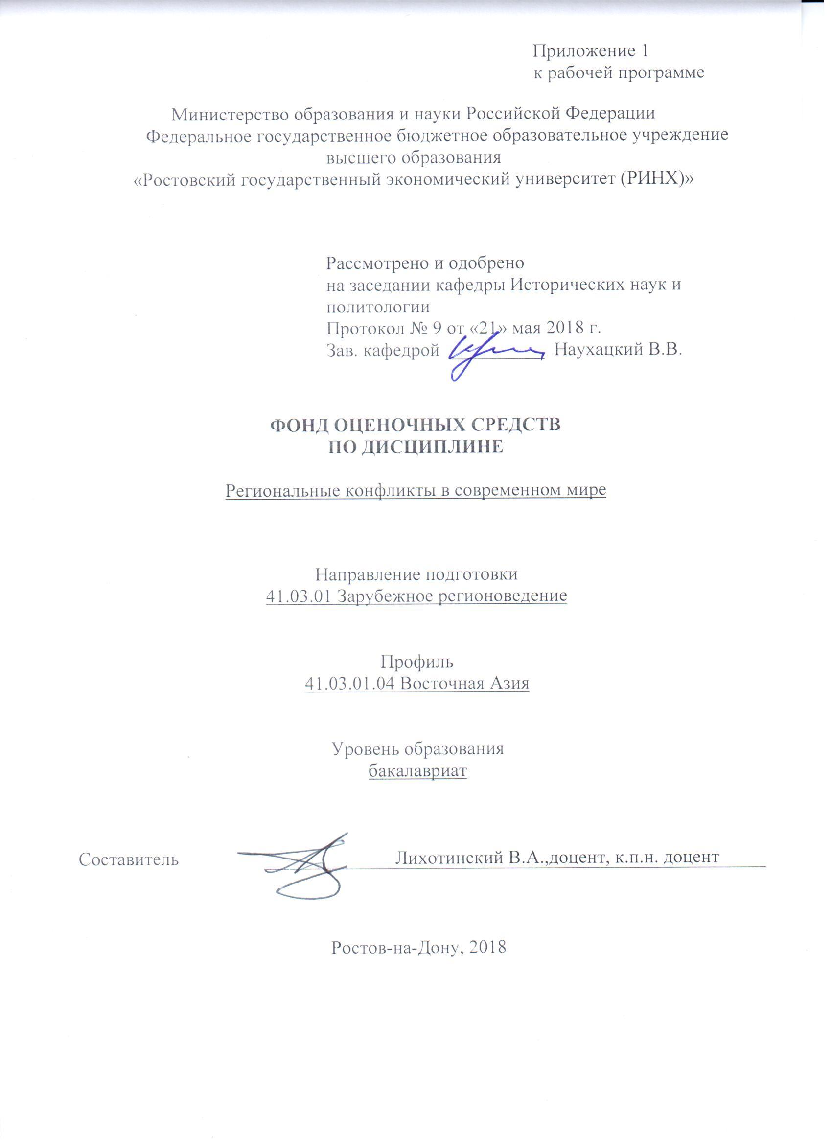

**Оглавление**

1 Перечень компетенций с указанием этапов их формирования в процессе освоения образовательной программы 3

2 Описание показателей и критериев оценивания компетенций на различных этапах их формирования, описание шкал оценивания 3

3 Типовые контрольные задания или иные материалы, необходимые для оценки знаний, умений, навыков и (или) опыта деятельности, характеризующих этапы формирования компетенций в процессе освоения образовательной программы 5

4 Методические материалы, определяющие процедуры оценивания знаний, умений, навыков и (или) опыта деятельности, характеризующих этапы формирования компетенций 18

**1 Перечень компетенций с указанием этапов их формирования в процессе освоения образовательной программы**

Перечень компетенций с указанием этапов их формирования представлен в п. 3. «Требования к результатам освоения дисциплины» рабочей программы дисциплины.

**2 Описание показателей и критериев оценивания компетенций на различных этапах их формирования, описание шкал оценивания**

2.1 Показатели и критерии оценивания компетенций:

|  |  |  |  |  |  |  |
| --- | --- | --- | --- | --- | --- | --- |
| ЗУН, составляющие компетенцию | | Показатели оценивания | Критерии оценивания | | | Средства оценивания |
| ОПК-4 способностью анализировать внутренние и внешние факторы, влияющие на формирование внешней политики государств региона специализации, выделять основные тенденции и закономерности эволюции внешнеполитических курсов | | | | | | |
| **Знать:**  фундаментальные методологические основы исследования внутренних и внешних факторов формирующих внешнюю политику государств региона специализации  **Уметь:**  на основе тенденций и закономерностей эволюции внешнеполитических курсов анализировать факторы влияющие на развитие региональных конфликтов в современном мире  **Владеть:**  навыками исследования внутренних и внешних факторов формирующих внешнюю политику государств региона специализации на базе фундаментальных методологических основ политического знания | | Участие в опросе на семинаре.  Написание контрольной работы.  Подготовка доклада или реферата.  Участие в работе «круглого стола».  Участие в тестировании.  Поиск и сбор необходимой литературы.  Использование современных информационно-коммуникационных технологий и интернет-ресурсов. | Участие в опросе на семинаре:  полнота ответа, использование дополнительных источников при ответе; умение отстаивать свою позицию; умение приводить примеры; умение пользоваться дополнительной литературой при подготовке к занятиям; соответствие представленной в ответах информации материалам лекции и учебной литературы.  Написание контрольной работы:  объем выполненной работы (в полном, неполном объеме); полнота раскрытия темы;  соответствие представленной в ответах информации материалам лекции и учебной литературы, сведениям из информационных ресурсов Интернет.  Подготовка доклада или реферата:  соответствие проблеме исследования; полнота и содержательность доклада (реферата); умение пользоваться дополнительной литературой;  соответствие представленной в ответах информации современным научным представлениям по проблеме; умение пользоваться дополнительной литературой;  соответствие работы требованиям оформления. Реферат (доклад) оценивается от 0 до 12 баллов в зависимости от полноты раскрытия темы и качества оформления.  Участие в тестировании: правильность и количество правильных ответов;  за каждый правильный ответ на вопрос студент получает 1 балл.  Поиск и сбор необходимой литературы:  умение пользоваться современной научной и учебной литературой;  Использование современных информационно-коммуникационных технологий и интернет-ресурсов: соответствие представленных сведений из информационных ресурсов Интернет современным научным данным; обоснованность обращения к базам данных; | | | О - Опрос на семинарском занятии (темы 1-10),  КЗ - Контрольное задание по итогам модуля (вопросы 1-13).  Д - Доклад по предложенной теме.  (темы 1-21),  Р - Реферат по предложенной теме.  (темы 22-47)  Т- Тест (темы2-5) |
| ПК-6 владением знаниями о ключевых направлениях внешней политики зарубежных стран, особенностей их дипломатии и взаимоотношений с Россией | | | | | | |
| **Знать:**  ключевые направления внешней политики зарубежных стран, особенности их дипломатии и взаимоотношений с Россией  **Уметь:**  исследовать внешнюю политику зарубежных стран, а также специфику их дипломатии в отношении России  **Владеть:**  навыками исследования внешней политики зарубежных стран, а также специфики их дипломатии в отношении России | Участие в опросе на семинаре.  Написание контрольной работы.  Подготовка доклада или реферата.  Участие в работе «круглого стола».  Участие в тестировании.  Поиск и сбор необходимой литературы.  Использование современных информационно-коммуникационных технологий и интернет-ресурсов. | | | Участие в опросе на семинаре:  полнота ответа, использование дополнительных источников при ответе; умение отстаивать свою позицию; умение приводить примеры; умение пользоваться дополнительной литературой при подготовке к занятиям; соответствие представленной в ответах информации материалам лекции и учебной литературы.  Написание контрольной работы:  объем выполненной работы (в полном, неполном объеме); полнота раскрытия темы;  соответствие представленной в ответах информации материалам лекции и учебной литературы, сведениям из информационных ресурсов Интернет.  Подготовка доклада или реферата:  соответствие проблеме исследования; полнота и содержательность доклада (реферата); умение пользоваться дополнительной литературой;  соответствие представленной в ответах информации современным научным представлениям по проблеме; умение пользоваться дополнительной литературой;  соответствие работы требованиям оформления. Реферат (доклад) оценивается от 0 до 12 баллов в зависимости от полноты раскрытия темы и качества оформления.  Участие в тестировании: правильность и количество правильных ответов;  за каждый правильный ответ на вопрос студент получает 1 балл.  Поиск и сбор необходимой литературы:  умение пользоваться современной научной и учебной литературой;  Использование современных информационно-коммуникационных технологий и интернет-ресурсов: соответствие представленных сведений из информационных ресурсов Интернет современным научным данным; обоснованность обращения к базам данных; | О - Опрос на семинарском занятии (темы 1-10),  КЗ - Контрольное задание по итогам модуля (вопросы 1-13).  Д - Доклад по предложенной теме.  (темы 1-21),  Р - Реферат по предложенной теме.  (темы 22-47)  Т- Тест (темы2-5) | |

О - Опрос на семинарском занятии. КЗ - Контрольное задание по итогам модуля. Д - Доклад по предложенной теме. Р - Реферат по предложенной теме. Т - Тест

2.2 Шкалы оценивания:

Текущий контроль успеваемости и промежуточная аттестация осуществляется в рамках накопительной балльно-рейтинговой системы в 100-балльной шкале.

Согласно п. 4.7 Положения об организации учебного процесса в Ростовском государственном экономическом университете (РИНХ) с использованием зачетных единиц (кредитов) и балльно-рейтинговой системы «Студент считается аттестованным по дисциплине, если его оценка за семестр не менее 50 баллов (суммарно по контрольным точкам). При этом студенту выставляется семестровая оценка в 100-балльной шкале, характеризующей качество освоения студентом знаний, умений и компетенций по данной дисциплине».

Студент, набравший не менее 50 баллов, от сдачи зачета освобождается, получая автоматически оценку «зачет». Если студент не согласен с баллами, выставленными ему в течение семестра преподавателем, то он имеет право прийти на зачет. В этом случае набранные им баллы не учитываются и максимальное количество баллов, которое студент может набрать за промежуточную аттестацию по дисциплине - 100 баллов.

Преподаватель выставляет баллы в соответствии с уровнем освоения студентом каждого вида работ. В течение семестра по каждой контрольной точке студент может набрать максимально 50 баллов:

- студенту зачисляется 1 балл за посещение каждой лекции в случае внимательного прослушивания излагаемого материала, ведения соответствующих записей и надлежащего поведения. Балл может быть снижен, если студент не слушает лектора, не ведет записей и/или мешает другим слушателям воспринимать лекцию;

- студенту зачисляется до 2 баллов за каждое семинарское занятие в зависимости от характера его работы на семинаре (ответ, дополнение, выступление с сообщением, участие в дискуссии);

- баллы за самостоятельную работу начисляются за подготовку реферата (объемом не менее 10-15 страниц, с использованием научных статей и монографий – не менее 5 источников) или доклада на студенческую научную конференцию, олимпиаду или научный кружок – до 10 баллов в семестр;

При этом следует исходить из положения о балльно-рейтинговой системе, в котором прописано следующее:

«Основой для определения баллов, набранных при промежуточной аттестации, служит объём и уровень усвоения материала, предусмотренного рабочей программой дисциплины. При этом необходимо руководствоваться следующим:

- 50-66 баллов (оценка «зачтено») - наличие твердых знаний в объеме пройденного курса в соответствии с целями обучения, изложение ответов с отдельными ошибками, уверенно исправленными после дополнительных вопросов; правильные в целом действия по применению знаний на практике;

- 0-49 баллов (оценка «незачтено») - ответы не связаны с вопросами, наличие грубых ошибок в ответе, непонимание сущности излагаемого вопроса, неумение применять знания на практике, неуверенность и неточность ответов на дополнительные и наводящие вопросы».

**3 Типовые контрольные задания или иные материалы, необходимые для оценки знаний, умений, навыков и (или) опыта деятельности, характеризующих этапы формирования компетенций в процессе освоения образовательной программы**

Министерство образования и науки Российской Федерации

Федеральное государственное бюджетное образовательное учреждение высшего образования

«Ростовский государственный экономический университет (РИНХ)»

Кафедра Исторических наук и политологии

**Вопросы к экзамену по дисциплине Региональные конфликты в современном мире**

1. Понятие, предмет и объект регионального конфликта

2. Освещение проблемы политических конфликтов в трудах мыслителей Античности, Средневековья, Нового Времени

3. Марксистский подход к исследованию природы региональных конфликтов

4. Немарксистская традиция в исследовании региональных конфликтов

5. Психоаналитический подход к исследованию политических конфликтов (К.Г. Юнг)

6. Системный подход к исследованию региональных конфликтов

7.Этапы общего анализа региональных конфликтов

8.Содержание программы исследования регионального конфликта

9.Формы государственного устройства и особенности региональной политики

10.Конституционные основы предупреждения и урегулирования региональных конфликтов внутри РФ

11.Конфликтогенный потенциал современного политико-территориального устройства РФ

12.Создание федеральных округов в РФ, как средство ослабления сепаратистских тенденций

13.Общая структура регионального конфликта

14.Типология региональных конфликтов

15.Особенности возникновения региональных конфликтов в современном мире

16Участие России в операциях по поддержанию мира на территории СНГ и за его пределами

17.облемы мониторинга постконфликтной ситуации

18.нцепции региональной безопасности и стабильности

19.ементы федерализма и региональная политика в Российской Империи

20.ституционно-правовые причины конфликта между ЧР и РФ

21олитические и социально-экономические причины конфликта между ЧР и РФ

22сторические предпосылки конфликта между ЧР и РФ

23.едпосылки грузино-абхазского конфликта

24.гиональные конфликты периода распада СССР

25.обенности советского федерализма и региональной политики в СССР

26апряжённость в межнациональных отношениях как предпосылка возникновения регионального конфликта

27.деративный договор и конституция РФ как основы современной российской региональной политики

28азы развития регионального конфликта этнополитического характера

29.оцесс развязывания регионального конфликта: основные этапы

30.Самоопрделение через автономизацию как альтернатива сепаратизму

Составитель ______________________________ В.А. Лихотинский

«6» апреля 2018г.

Министерство образования и науки Российской Федерации

Федеральное государственное бюджетное образовательное учреждение высшего образования

«Ростовский государственный экономический университет (РИНХ)»

Кафедра _____________________________

**ЭКЗАМЕНАЦИОННЫЙ БИЛЕТ №1**

по дисциплине«Региональные конфликты в современном мире

1. Самоопределение через автономизацию как альтернатива сепаратизму

2. Тибетский и уйгурский сепаратизм в КНР

Составитель        _____________________________________И.О.Фамилия(подпись)

Заведующий кафедрой

__________________________И.О.Фамилия

(подпись)

«____»__________________20     г.

К комплекту экзаменационных билетов прилагаются разработанные преподавателем и утвержденные на заседании кафедры критерии оценивания по дисциплине.

Критерии оценивания отражены в Положении о курсовых экзаменах и зачетах, принятом Ученым советом университета и утвержденном ректором университета. В положении сказано, что «Экзаменатор обязан проявить высокую требовательность к знаниям экзаменующихся. Особенно глубоко и тщательно должно быть выявлено понимание ими сущности излагаемых вопросов, умение применить теоретические знания к решению практических задач. 1. Общими критериями для выставления оценок на экзаменах являются: - 84-100 баллов (оценка «отлично») – изложенный материал фактически верен, наличие глубоких исчерпывающих знаний в объеме пройденной программы дисциплины в соответствии с поставленными программой курса целями и задачами обучения; правильные, уверенные действия по применению полученных компетенций на практике, грамотное и логически стройное изложение материала при ответе, усвоение основной и знакомство с дополнительной литературой; - 67-83 баллов (оценка «хорошо») - наличие твердых и достаточно 10 полных знаний в объеме пройденной программы дисциплины в соответствии с целями обучения, правильные действия по применению знаний, умений, владений на практике, четкое изложение материала, допускаются отдельные логические и стилистические погрешности, студент усвоил основную литературу, рекомендованную в рабочей программе дисциплины; - 50-66 баллов (оценка удовлетворительно) - наличие твердых знаний в объеме пройденного курса в соответствии с целями обучения, изложение ответов с отдельными ошибками, уверенно исправленными после дополнительных вопросов; правильные в целом действия по применению знаний на практике; - 0-49 баллов (оценка неудовлетворительно) - ответы не связаны с вопросами, наличие грубых ошибок в ответе, непонимание сущности излагаемого вопроса, неумение применять знания на практике, неуверенность и неточность ответов на дополнительные и наводящие вопросы».

Министерство образования и науки Российской Федерации

Федеральное государственное бюджетное образовательное учреждение высшего образования

«Ростовский государственный экономический университет (РИНХ)»

Кафедра Исторических наук и политологии

(наименование кафедры)

**Тесты письменные и/или компьютерные\***

по дисциплинеРегиональные конфликты в современном мире

(наименование дисциплины)

**1. Банк тестов по модулям и (или) темам**

**Модуль 1 Теория региональных конфликтов**

Тема 2 Региональные конфликты в современном мире: теоретико-методологические проблемы изучения

1.Тестовое задание (вопрос) Авторитетных помощников привлекаемых с целью оказания содействия в разрешении регионального конфликта называют:

варианты ответов:

- инициаторы

- организаторы

- пособники

- посредники (медиаторы)

2.Тестовое задание (вопрос) Кто из перечисленных мыслителей рассматривал региональные конфликты как следствие смены политических элит и борьбы между ними?

варианты ответов:

- В.Парэто

- Г.Моска

- Ж.Сорель

- Ф. Оппенгеймер

- А. Бентли

1.Тестовое задание (вопрос) Вид системного анализа нацеленный на исследование движущих сил эволюции, развития и динамики региональных конфликтов называется:

варианты ответов:

- системно-структурный анализ

- системно-функциональный анализ

- системно-генетический анализ

- системно-информационный анализ

- системно-ситуационный анализ

Тема 4 Типы региональных конфликтов

1.Тестовое задание (вопрос) Регион это:

варианты ответов:

- часть территории одной или нескольких соседних стран с более или менее однородными природными, экономическими, социально-политическими и культурными условиями

- единица административно-территориального деления

- субъект федерации

2.Тестовое задание (вопрос) Главной предпосылкой региональных конфликтов на территории бышего СССР стали:

варианты ответов:

- неравномерность экономического развития страны

- особенности территориально-государственного устройства СССР

- сталинская национальная политика

Тестовое задание (вопрос) Какой из перечисленных региональных конфликтов периода распада СССР не носил этнополитического характера:

варианты ответов:

- конфликт в Нагорном Карабахе

- приднестровский конфликт

Тема 5 Региональные конфликты в Европе

1.Тестовое задание (вопрос) Ирредентизм это:

варианты ответов:

- стремление к обособлению, направленное на создание самостоятельного государства

- процесс выделения из состава государства части его территории

- воссоединение части территории одного государства с территорией другого населённой тем же этносом

2.Тестовое задание (вопрос) Конфликт с «отрицательной суммой» это:

варианты ответов:

- конфликт в котором реализация интересов одного участника означает, что интересы другого не будут реализованы вообще

- ситуация, в которой интересы сторон не являюются полностью противоположными, поэтому «выигрыш» обеих сторон в принципе возможен

- ситуация при которой все участники оказываются в «проигрыше»

Тестовое задание (вопрос) Национальный суверенитет это:

варианты ответов:

- независимость, самостоятельность страны и населяющих её граждан (нации) от других государств

- превосходство одного этноса над другим вызванное неравноправием граждан единого государства

- фактическое доминирование представителей одного этноса в политической элите страны при формальном равноправии всех граждан

Тестовое задание (вопрос) Политическая толерантность это:

варианты ответов:

- готовность прислушиваться к мнению политических противников

- стремление к разрешению конфликта радикальными методами

- попытка сочетать переговорный процесс с ведением боевых действий

**2. Инструкция по выполнению:** К каждому тесту (вопросу) даны несколько ответов, из которых только один верный. Обведите номер выбранного Вами правильного ответа.Вариант тестов по каждому модулю включает 20 вопросов, отобранных методом случайной выборки.

**4. Критерии оценки:**за каждый правильный ответ на вопрос студент получает один балл. Таким образом, студент может набрать сумму баллов от 0 до 20 по каждому модулю.

Составитель __________________В.А. Лихотинский

« » 2018 г.

**Оформление комплекта материалов для контрольного задания**

Министерство образования и науки Российской Федерации

Федеральное государственное бюджетное образовательное учреждение высшего образования

«Ростовский государственный экономический университет (РИНХ)»

Кафедра исторических наук и политологии

**Комплект контрольных** **заданий по итогам модуля по дисциплине Региональные конфликты в современном мире**

**Модуль 1: Теория региональных конфликтов**

* 1. Региональный конфликт: понятие, причины, сферы протекания, его роль в региональном и глобальном политических процессах. Каково, на Ваш взгляд значение регионального конфликта для политической жизни современного мира?
  2. Дайте развёрнутую характеристику одного из конфликтогенных регионов современного мира. Сравните его конфликтогенный потенциал с конфликтогенным потенциалом другого региона.
  3. Рассмотрите основные конфликтогенные факторы южнороссийского региона. Объясните, в чем заключается стабилизирующая роль Представительства Президента в ЮФО.
  4. Что общего и в чём разница между следующими понятиями: «социальный конфликт», «политический конфликт», «региональный конфликт». Дайте развёрнутую характеристику этих категорий, применительно к любому конфликтогенному региону. Сделайте вывод о текущем состоянии регионального конфликта, сценариях и перспективах его развития.
  5. Охарактеризуйте состояние вооруженных формирований сторон участниц любого неразрешенного регионального конфликта. Выделите основные источники пополнения людских, финансовых и военных ресурсов противоборствующих сторон.
  6. Рассмотрите понятие «асимметрия регионального развития», на примере бывших СССР или СФРЮ. В чём причины, каковы последствия? Проанализируйте направления и результаты реализации российской политики снижения асимметрии регионального развития для ЮФО с точки зрения снижения конфликтогенного потенциала. Оцените степень применимости российского опыта для реализации такой политики в других странах.
  7. Рассмотрите миграционную ситуацию в любом конфликтогенном регионе мира, её изменения происходившие последние пять лет. Проанализируйте влияние миграционных процессов на социально-экономическую ситуацию. Оцените влияние миграционных процессов на конфликтогенный потенциал региона.
  8. Рассмотрите роль углеводородных ресурсов как фактора развёртывания современных региональных конфлитов. Назовите мировые регионы, где такие конфликты протекают или возможны. Выскажите предположения по поводу конфликтных перспектив этих регионов.
  9. Проанализируйте масштаб и значение участия в региональных конфликтах второстепенных сил («колонны поддержки», пособники, подстрекатели, «серые кардиналы») на примере конкретного регионального конфликта. Могут ли эти силы играть решающее значение в возникновении регионального конфликта?
  10. Рассмотрите различные модели построения федеративного государства с точки зрения возможности возникновения региональных конфликтов по оси: «Центр-периферия». Оцените потенциал национально-культурной автономии как средства сглаживания противоречий между центром и периферией.
  11. Охарактеризуйте геополитическое, геоэтнокультурное, геоэкономическое положение какого-либо конфликтогенного региона. Оцените степень влияния здесь геополитических и геоэтнокультурных факторов на особенности протекания регионального конфликта.
  12. Проанализируйте роль демографичекого дисбаланса как предпосылки возникновения межнациональной напряженности. Как такая ситуация может способствовать развязыванию регионального конфликта?
  13. Рассмотрите ситуацию регионального конфликта как следствие депривации базовых человеческих потребностей конкретной региональной (этнической) группы. Какие основные потребности должны быть удовлетворены в полной мере для того, чтобы свести минимуму возможность возникновения в последствии конфликтной ситуации?
  14. Охарактеризуйте конфликтогенный потенциал регионов РФ. Каковы перспективы его реализации? Сформулируйте проблемы разрешения региональных конфликтов в ЮФО. Оцените эффективность деятельности центральных и региональных властей, вооруженных сил и правоохранительных органов.
  15. На основе известных Вам конфликтологических теорий проанализируйте особенности протекания грузино-абхазского регионального конфликта, его предпосылки и перспективы. Выявите исторические, экономические этно- и гео-политические факторы и оцените значимость каждого из них.

**Модуль 2: Региональные конфликты современности**

* 1. Оцените уровень миротворческой активности РФ в региональных конфликтах на территории бывшего СССР и за её пределами. Каковы на Ваш взгляд должны быть приоритеты внешней политики России в этой сфере?
  2. Выделите и охарактеризуйте наиболее важные, на Ваш взгляд, причины (экономические, социальные, культурные, геополитические и др.) и последствия «второй чеченской войны». Проанализируйте финансово-экономические взаимоотношения федерального центра и Чечни в период её «независимости». Каковы политические и социально экономические перспективы республики?
  3. Оцените сепаратистские тенденции на Юге России, имевшие место в 199-х гг. и начале 2000-х. Выявите внешние и внутренние факторы способствующие сепаратизму на Юге России, рассмотрите пути их преодоления на примере отдельных республик Северного Кавказа.
  4. Проанализируйте особенности типологизации конфликтогенных регионов (внутристрановых и межстрановых). Выявите общие черты и особенности типов конфликтогенных регионов на территории СНГ. Каковы здесь, на Ваш взгляд, должны быть основные принципы урегулирования и разрешения региональных конфликтов?
  5. Охарактеризуйте конфликтогенный потенциал Каспийского межстранового региона. Каковы здесь геополитические геоэкономические интересы России. Возможнали ли их реализация без осложнения военно-политичнеской ситуации в регионе?
  6. Рассмотрите связь сепаратизма и ирредентизма. Привидите пример современного регионального конфликта, в основе которых лежали ирредентистские устремления одной (или обоих) частей некогда единого государства.
  7. Проанализируйте возможные особенности восприятия участниками регионального конфликта друг друга. Насколько важен в региональном конфликте «образ врага»? Какова роль СМИ в создании образа и как он создаётся?
  8. Проанализируйте связь «исторических травм» и фобий глубоко укоренённых в массовой психологии с мотивацией поведения участников регионального конфликта. Приведите примеры такого рода «травм», оказывающих влияние на протекание региональных конфликтов. Каково это влияние?
  9. Рассмотрите влияние религии на процессы возникновения и развития региональных конфликтов (содействие возникновению и обострению социальных и межнациональных конфликтов; способствование сглаживанию противоречий). От чего зависит характер этого влияния? Каковы его механизмы?
  10. Что общего и в чём разница между понятиями «тотальная война» и «ограниченная война». Дайте развёрнутую характеристику этих категорий, применительно к военно-политической ситуации в современном мире. Сделайте вывод о текущем состоянии мировой военно-политической ситуации и геополитической локализации региональных политических конфликтов.
  11. Что такое «самопровозглашенное государство»? В каких условиях оно может появиться и каковы перспективы его существования? Выявите международно-правовые проблемы связанные с существованием таких государств. Приведите примеры таких государств на постсоветском пространстве и за его пределами.
  12. Рассмотрите возможные краткосрочные и долгосрочные последствия региональных конфликтов как многофакторное явление. Проанализируйте на конкретных примерах какова может быть цена самого конфликта и цена выхода из него. Какие возникают проблемы в процессе постконфликтного урегулирования?
  13. Проанализируйте предпосылки возникновения региональных конфликтов этнополитического характера на территории бывшего СССР. В чем заключалась особенность формы территориальной организации советского государства? Какова была национальная политика Сталина и последующих советских руководителей?
  14. Рассмотрите причины, динамику и современное состояние осетино-ингушского конфликта. Как и почему изменился этнический состав населения Пригородного района в конце 1940-х годов? Проанализируйте ошибки федерального руководства в процессе «чрезвычайного регулирования» конфликта. Каково его современное состояние?
  15. Проанализируйте особенности регионального конфликта в Таджикистане в связи со спецификой организации среднеазиатских обществ. Какова роль «исламского фактора» и соседних государств и российских войск в развитии конфликта?
  16. Рассмотрите динамику развития регионального конфликта между ЧР и федеральным центром РФ за период 1994-2000гг. Сравните первую и вторую чеченские кампании. Что представляла собой внутриполитическая ситуация в Чечне между ними? Охарактеризуйте роль международных террористических организаций в конфликте. Опишите нынешнее состояние конфликта и его возможные перспективы.
  17. Проанализируйте исторические, конституционно-правовые и субъективные причины конфликта между федеральным центром РФ и ЧР.
  18. Каковы политические основы урегулирования современных региональных конфликтов? Перечислите базовые направления практики урегулирования региональных конфликтов. Как СМИ могут участвовать в этом процессе?
  19. Охарактеризуйте особенности деятельности миротворческих сил России и миротворческих сил НАТО в операциях по поддержанию мира в «горячих точках». Как участие РФ в этих операциях связано с её национальными интересами? Сравните правовые основы урегулирования и разрешения конфликтов в рамках норм ООН, СНГ и НАТО.

**Критерии оценки:**

контрольное задание выполняется по итогам каждого модуля и включает в себя 2 вопроса, отобранных преподавателем методом случайной выборки. Каждый вопрос оценивается от 0 до 5 баллов в зависимости от полноты ответа. Таким образом, студент может набрать сумму баллов от 0 до 10 по каждому модулю.

Составитель _________________ В.А. Лихотинский

«6» апреля 2018 г.

**Оформление тем для рефератов, докладов**

Министерство образования и науки Российской Федерации

Федеральное государственное бюджетное образовательное учреждение высшего образования

«Ростовский государственный экономический университет (РИНХ)»

Кафедра Исторических наук и политологии

**Темы рефератов, докладов**

**по дисциплине История стран Восточной Азии**

**Модуль 1: Предмет и метод. Древний и средневековый Китай**

1.История возникновения и развития региональной конфликтологии

2.Методологические основы исследования региональных конфликтов

3.Сепаратизм как основной конфликтогенный фактор в системе современных внутригосударственных отношений

4.Причины и условия возникновения регионального конфликта по оси: «Центр-периферия»

5.Структурные параметры регионального конфликта по оси «Центр-периферия»

6.Динамика регионального конфликта по оси «Центр-периферия»

7.Особенности процесса завершения регионального конфликта и его последствия

8.Дезинтеграционные процессы на территории бывшего СССР и проблема национальной безопасности Российской Федерации

9.Карабахский конфликт

10.Конфликты на территории Афганистана

11.Конфликты на территории бывшей Югославии

12.Конфликты на Северном Кавказе

13.Региональные конфликты и международная безопасность

**Модуль 2: Региональные конфликты современности**

14.Методология и функции политической конфликтологии

15.История возникновения и развития конфликтологии

16.Методологические основы исследования региональных конфликтов

17.Сепаратизм как основной конфликтогенный фактор в системе внутригосударственных отношений

18. Причины и условия возникновения регионального конфликта по оси: «Центр-периферия»

19.Структурные параметры регионального конфликта по оси «Цнтр-периферия»

20.Динамика регионального конфликта по оси «Центр-периферия»

21.Особенности процесса завершения регионального конфликта и его последствия

22.Дезинтеграционные процессы на территории бывшего СССР и проблема национальной безопасности Российской Федерации

23.Карабахский конфликт

24.Конфликты на территории Афганистана

25.Конфликты на территории бывшей Югославии

26.Конфликты на Северном Кавказе

27.Региональные конфликты и международная безопасность

**Методические рекомендации по написанию, требования к оформлению**

Изучение дисциплины «Региональные конфликты в современном мире» предполагает возможность подготовки каждым студентом одного реферата.

Реферат – это краткое изложение в письменном виде или в форме публичного доклада содержания книги, учения, научной проблемы, результатов научного исследования и т.п.

Объем реферата должен быть 15 – 17 машинописных страниц (на стандартных листах А4, шрифт Times New Roman – 14., 1,5 интервал; поля: левое – 3 см., правое, нижнее и верхнее – 2 см.).

Первая страница реферата – титульный лист, содержащий основные данные о работе и ее авторе: учебное заведение, где обучается студент; кафедра, на которой реферат выполняется; фамилия, инициалы, индекс группы; название темы реферата; фамилия научного руководителя, его ученая степень, ученое звание; название города, год написания реферата.

Вступительная часть реферата, помещаемая перед основным текстом, - введение, которое должно содержать следующие элементы: краткий анализ научных достижений в той области, которой посвящен реферат; общий обзор опубликованных работ, рассматриваемых в реферате; цель работы. Объем введения – одна, максимум полторы страницы. Затем приводится план реферата, излагается его основное содержание в логической последовательности. На последней странице приводится библиографический список. В заключении подводятся итоги работы. Заключение (до одной страницы) может содержать повтор основных тезисов работы, чтобы акцентировать на них внимание читателей (слушателей) или общий вывод, к которому пришел автор реферата

**Критерии оценки:** Каждый реферат (доклад) оценивается от 0 до 10 баллов в зависимости от полноты раскрытия темы и качества оформления.

Составитель _________________В.А. Лихотинский

«6» апреля 2018

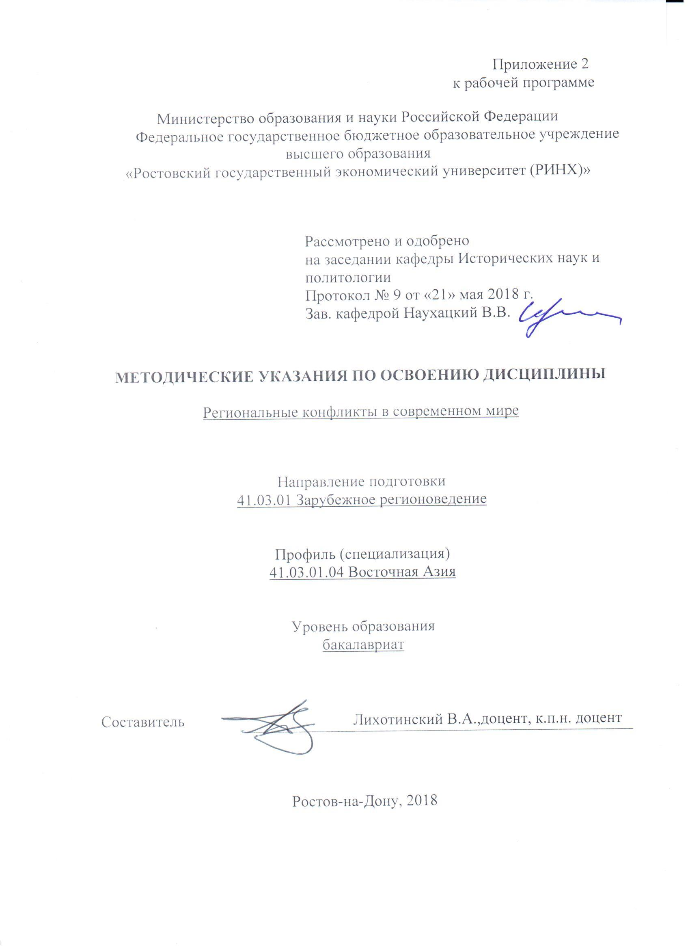

Методические указания по освоению дисциплины История стран Восточной Азии адресованы студентам всех форм обучения.

Учебным планом по направлению подготовки 41.03.01 Зарубежное регионоведение предусмотрены следующие виды занятий:

- лекции

- практические (семинарские) занятия;

В ходе практических занятий углубляются и закрепляются знания студентов по ряду основным вопросам курса, развиваются навыки анализиза внутренних и внешних факторов, влияющие на формирование внешней политики государств региона специализации и навыки выделения основных тенденций и закономерностей эволюции внешнеполитических курсов государств региона специи (*ОПК-4,*); анализа ключевых направлений внешней политики зарубежных стран (ПК-6).

При подготовке к практическим занятиям каждый студент должен:

– изучить рекомендованную учебную литературу;

– изучить конспекты лекций;

– подготовить ответы на все вопросы по изучаемой теме;

–письменно выполнить домашнее задание, рекомендованные преподавателем при изучении той или иной темы.

По согласованию с преподавателем студент может подготовить реферат, доклад или сообщение по теме занятия. В процессе подготовки к практическим занятиям студенты могут воспользоваться консультациями преподавателя.

Вопросы, не рассмотренные на лекциях и практических занятиях, должны быть изучены студентами в ходе самостоятельной работы. Контроль самостоятельной работы студентов над учебной программой курса осуществляется в ходе занятий методом устного опроса или посредством тестирования. В ходе самостоятельной работы каждый студент обязан прочитать основную и по возможности дополнительную литературу по изучаемой теме, дополнить конспекты лекций недостающим материалом, выписками из рекомендованных первоисточников. Выделить непонятные термины, найти их значение в энциклопедических словарях.

При реализации различных видов учебной работы используются разнообразные (в т.ч. интерактивные) методы обучения, в частности:

- интерактивная доска для подготовки и проведения лекционных и семинарских занятий;

- размещение материалов курса в системе дистанционного обучения <http://elearning.rsue.ru/>;

- проблемно-ориентированный подход к изучению Региональных конфликтов в современном мире;

- проведение семинаров в диалоговом режиме;

- презентационные материалы для подготовки и проведения лекционных и семинарских занятий;

Для подготовки к занятиям, текущему контролю и промежуточной аттестации студенты могут воспользоваться электронной библиотекой ВУЗа <http://library.rsue.ru/>. Также обучающиеся могут взять на дом необходимую литературу на абонементе вузовской библиотеки или воспользоваться читальными залами вуза.